1 双分支消融实验
350天数据：
- BPNN+CNN融合网络结果
- BPNN结果
- CNN结果

预期结论：融合后RMSE等指标最优，且对海洋区域TEC预测比较符合逻辑

（用vmax vmin相同的残差图来对比RMSE等指标，用预测图来对比合逻辑）

2 空间注意力机制消融实验
取消空间注意力机制再跑一次网络，对比指标和预测图像，说明空间注意力机制是有效的。

（画一个空间注意力机制的权重图，来说明空间注意力机制会对重点区域给更高的关注）

3 陆地遮挡实验
训练时对陆地选取一块区域遮挡MIT TEC的真值输入，模拟处理海洋区域无真值的情况。

遮挡区域与真值对比，来说明模型对海洋区域的预测具有一定的置信度。

分别选取6个遮挡区域进行实验：
LON[-70,-60]-LAT[-30,-10] LON[-60,-50]-LAT[-30,-10] LON[-50,-40]-LAT[-30,-10]
LON[-70,-60]-LAT[-20, 0] LON[-60,-50]-LAT[-20,0] LON[-50,-40]-LAT[-20,0]
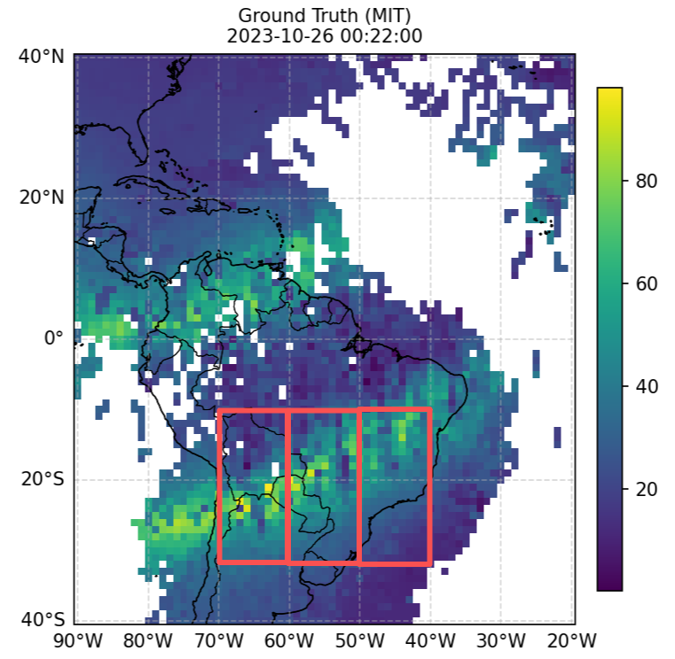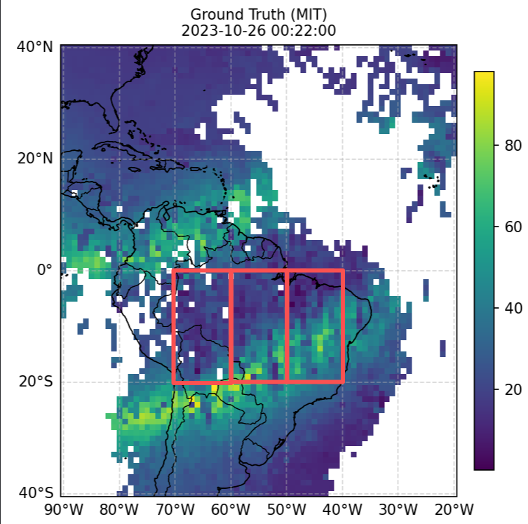

4 平静期与磁暴期对比实验
分别选取高KP指数和低KP指数的样本，分别统计平静期和扰动期指标并对比分析。

5 与IRI模型对比实验
MIT真值-IRI2020模型结果-本实验模型结果 对比分析

- 画出两个模型和MIT之间的残差图来对比（vmax vmin一致）

- 对比本实验模型和IRI模型在真值缺失的海洋区域的一致性

- 纬度剖面分析，选取赤道双峰明显的一条经线对本实验模型、IRI和MIT真值做剖面，来说明本实验模型在赤道异常区的峰值位置和幅度上与MIT真值更为接近。

6 实验设置中，网络训练
BPNN+CNN双分支（因为单独的BPNN和CNN都比双分支精度更低）
数据集：2023年001-350天，50天时间窗口（Training 35/ Validation 10/ Test 5）
"00_10","20_10","21_10","22_10","23_10"，对符合GOLD-MIT数据间隔小于15min的进行筛选

选取区域范围LON[-90,-20],LAT[-40,40]
模型参数如下：
MODEL_PARAMS = {
'model_mode': 'cnn', # 可选: 'fusion', 'cnn', 'bpnn'
# 数据集划分 (仅当 USE_PERIODIC_SPLIT=False 时生效)
'test_size': 0.2,
'val_size': 0.2,
'random_state': 42,
# 网络结构
'conv_channels': [64, 128, 256],
'kernel_sizes': [3, 3, 5],
'time_dense_layers': [64, 32, 16],
'spatial_dense_layers': [128, 64, 32],
'fusion_dense_layers': [256, 128],
'bpnn_hidden_layers': [64, 32],
'dropout_rate': 0.1,
# 特殊机制
'use_spatial_attention': True,
'attention_kernel_size': 7,
'attention_scale': 1,
'use_bpnn_background': True,
'fusion_weight': 0.6,
# 训练参数
'learning_rate': 0.0015,
'weight_decay': 1e-5,
'loss_beta': 2.5, # SmoothL1Loss beta
'epochs': 1000,
'batch_size': 64,
'early_stopping_patience': 50,
'print_interval': 10
}

